Yc1:
1:
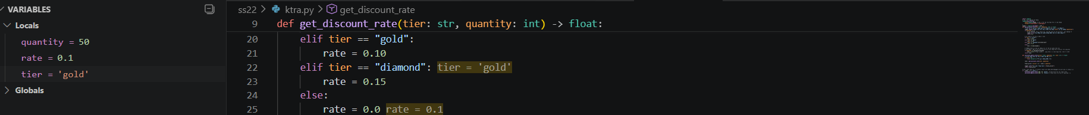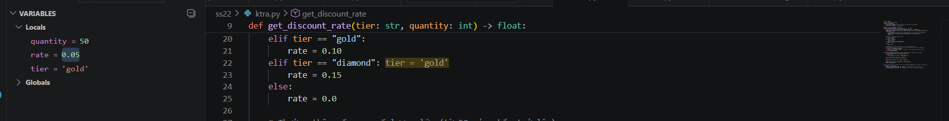
2: Vì level ở hàm basicConfig đang để info nên nó k bắt được debug trong code. Cần sửa thành level debug
3: Đáng ra khi so luong lon hon 50 thì nên được giảm thêm 15% nhưng code lại đang khóa cứng tại 5% nên khi mua hàng nta bị mất nhiều tiền hơn thực tế

